멤버쉽 가입 신청서

■ 고객 정보
멤버쉽 NO.
성 명
생년월일
연락처
E-mail
주 소
직 장
가입일자

■ 혜택
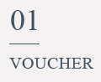 | 혜택 1  - 객실 정상가의 주중 70% 할인권 10매  혜택 2  - 무료 조식 식사이용권 2매
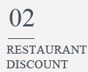 | 혜택 1  - 조식 20% 상시 할인
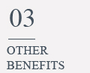 | 혜택 1  - 와인 서비스권 1매  혜택 2  - 여행 가방 1개 증정  혜택 3  - 프리미엄 어매니티 1셋트 증정
* 갱신회원에게는 무료 조식 식사이용권 2매 추가 제공

■ 입금계좌 정보
거래은행 | 우체국
계좌번호 | 601526-01-000597
예금주 | 해운대 리베로 호텔 나라교역
입금액 | 15만원
* 가입자분의 성함으로 입금 후 확인전화 (051-740-2111) 부탁 드립니다.

